lOMoARcPSD|5251

BỘ THÔNG TIN VÀ TRUYỀN THÔNG

HỌC VIỆN CÔNG NGHỆ BƯU CHÍNH VIỄN THÔNG



BÁO CÁO BÀI TẬP LỚN MÔN LẬP TRÌNH HƯỚNG ĐỐI TƯỢNG

Đề tài: Xây dựng phần mềm Quản lý kho hàng
Nhóm 6
Giáo viên hướng dẫn: TS. Đỗ Thị Liên

Thành viên: 1. B23DCVT325 Nguyễn Tuấn Phát

- B23DCDT279 Ngô Minh Tùng

- B23DCDT289 Tạ Quang Vinh

- B23DCVT014 Hà Quốc Anh

- B23DCVT448 Lương Sơn Tùng

HÀ NỘI – 2025

Xác định yêu cầu
Xây dựng một ứng dụng để quản lý kho hàng nhằm lưu trữ và quản lý các thông tin về sản phẩm, nhà cung cấp, nhân viên và các giao dịch nhập hàng. Hệ thống sử dụng cơ sở dữ liệu MySQL để lưu trữ bền vững thay vì file văn bản thuần túy.
Ứng dụng được sử dụng bởi nhân viên kho và quản lý, đăng nhập vào hệ thống sử dụng tài khoản được cấp sẵn trong cơ sở dữ liệu. Những nhân viên có quyền truy cập vào hệ thống có thể:
- Quản lý nhân viên: Lưu trữ thông tin nhân viên, phân quyền truy cập và thông tin đăng nhập.
- Quản lý sản phẩm: Theo dõi thông tin chi tiết, giá cả và số lượng tồn kho của hàng hóa.
- Quản lý nhà cung cấp: Quản lí thông tin đối tác cung cấp hàng hóa.
- Quản lý nhập hàng: Tạo phiếu nhập, ghi nhận giao dịch nhập hàng từ nhà cung cấp và tự động cập nhật số lượng tồn kho
- Thống kê: Xem danh sách hàng hóa và nhân viên

Yêu cầu chức năng chi tiết
Sau khi đăng nhập vào hệ thống bằng tài khoản admin, người dùng có thể:

Mục trang chủ

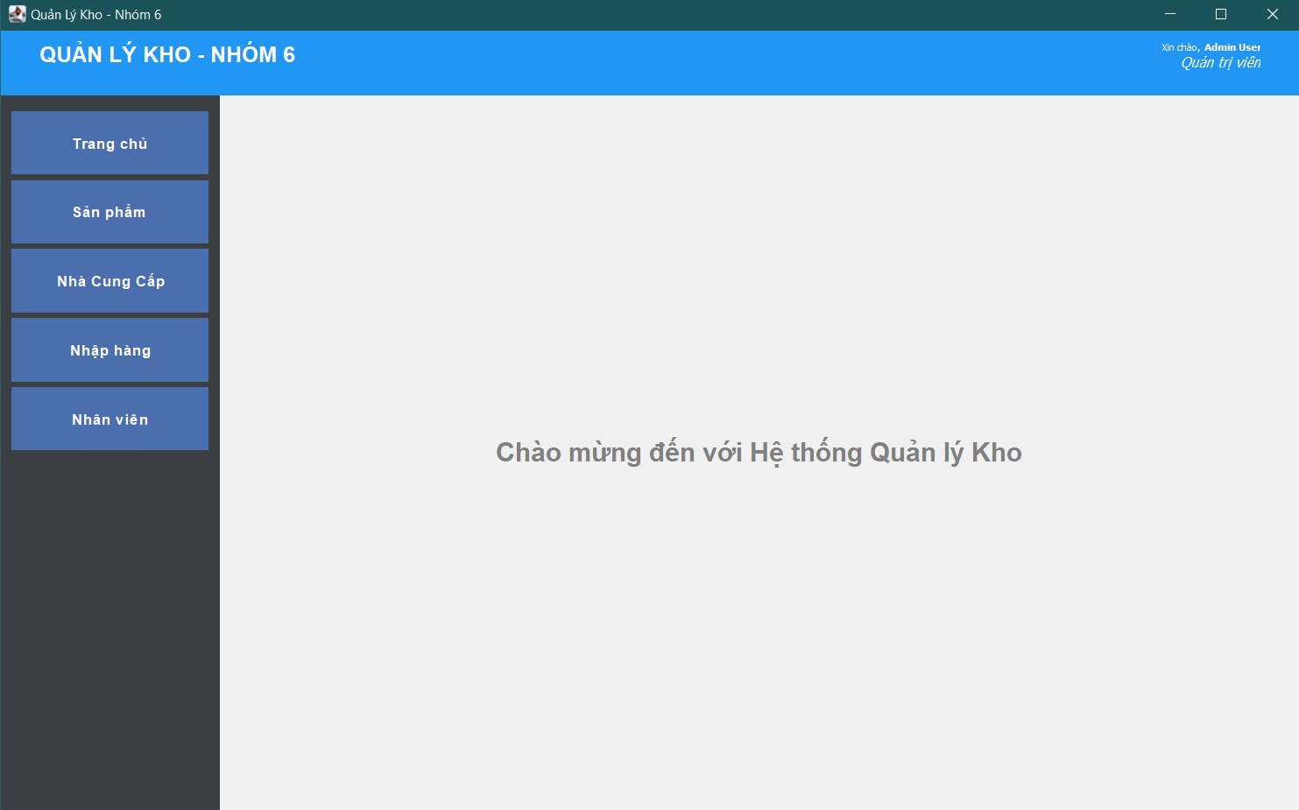

Giao diện màn hình mục Trang chủ
- Hiển thị tổng quan các số liệu quan trọng như:
  - Trang chủ: Quay lại màn hình chính.
  - Sản phẩm: Quản lý danh sách hàng hóa, tồn kho.
  - Nhà Cung Cấp: Quản lý thông tin đối tác.
  - Nhập hàng: Tạo phiếu nhập kho từ nhà cung cấp.
  - Nhân viên: Quản lý tài khoản và thông tin nhân viên (chức năng dành cho Admin).

Mục sản phẩm

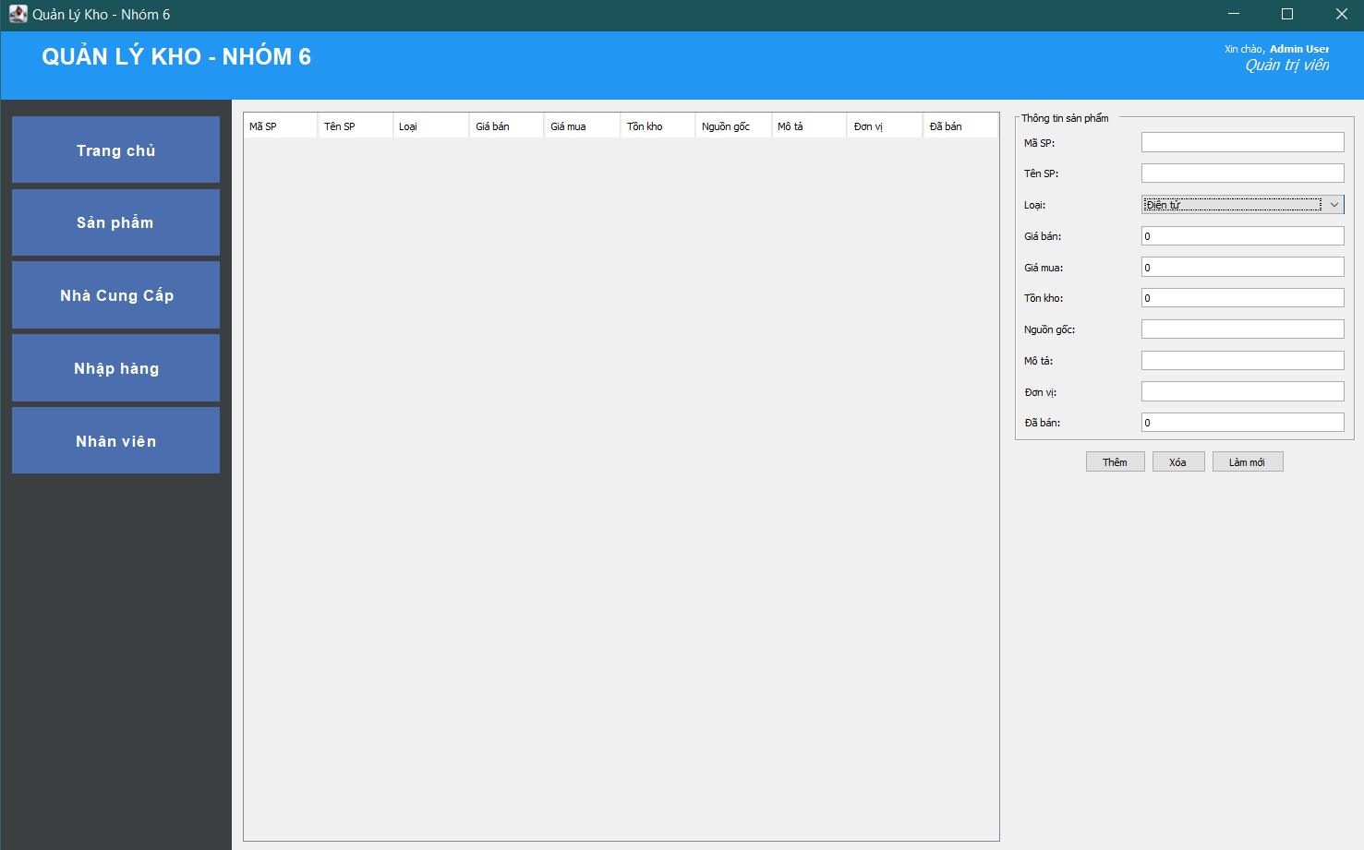

Giao diện màn hình mục Sản phẩm
  - Chức năng: Xem danh sách và tìm kiếm.
    - Hiển thị bảng danh sách sản phẩm gồm các cột: Mã SP, Tên SP, Loại, Giá bán, Giá mua, Tồn kho.
    - Hệ thống: Tự động chuẩn hóa thông tin nhập vào trước khi thêm vào danh sách.
    - Khi chọn một dòng trên bảng, thông tin chi tiết sẽ tự động hiển thị lên các ô nhập liệu tương ứng.

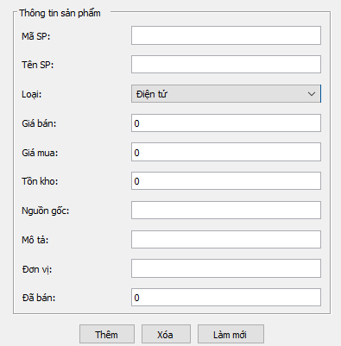
Giao diện chức năng thêm, xoá, làm mới sản phẩm
  - Chức năng: Thêm mới sản phẩm
    - Người dùng nhập thông tin:
      - Mã SP: Chuỗi ký tự định danh (không trùng lặp).
      - Tên SP: Tên hàng hóa.
      - Loại: Lựa chọn từ danh sách phân loại có sẵn (VD: Điện tử, Gia dụng...).
      - Giá bán / Giá mua: Nhập số nguyên dương.
      - Tồn kho: Số lượng khởi tạo (mặc định là 0).
    - Hệ thống kiểm tra dữ liệu đầu vào và lưu vào CSDL.
  - Chức năng: Xóa sản phẩm:
    - Chọn sản phẩm từ danh sách và nhấn "Xóa".
    - Hệ thống thực hiện xóa sản phẩm khỏi cơ sở dữ liệu và cập nhật lại bảng hiển thị.
  - Chức năng: Làm mới
    - Xóa trắng các ô nhập liệu để sẵn sàng nhập thông tin cho sản phẩm mới.

Mục Nhà cung cấp

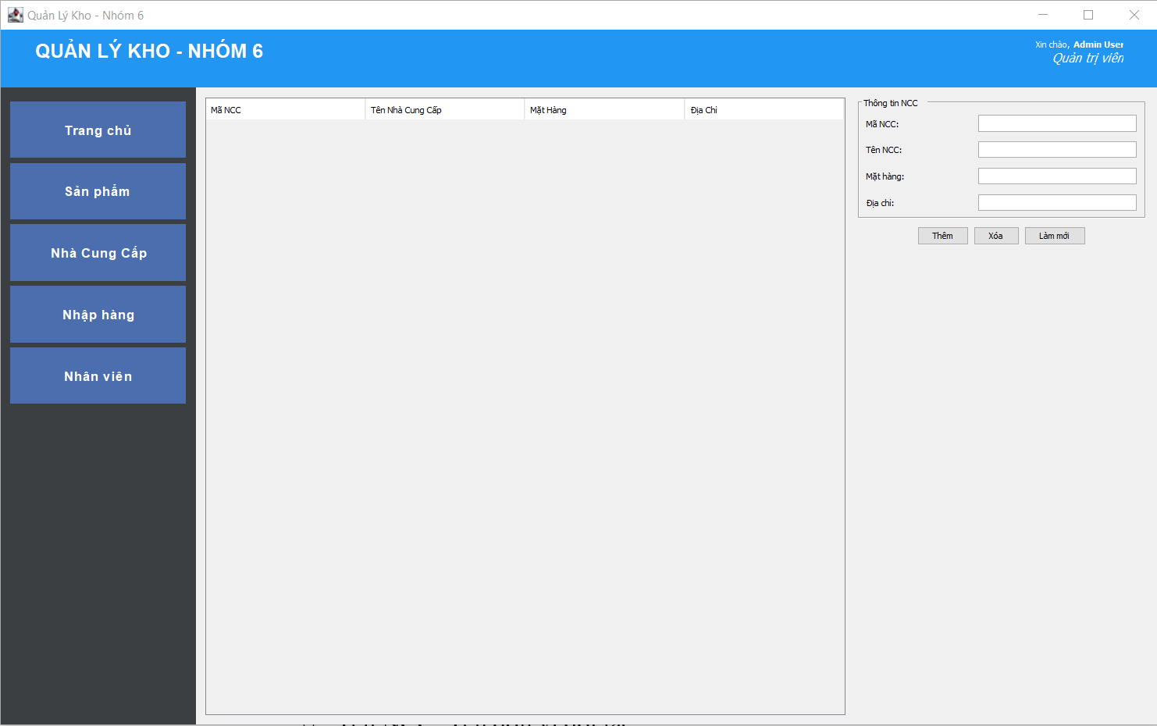

Giao diện màn hình mục Nhà cung cấp
  - Chức năng: Xem danh sách và tìm kiếm
    - Hiển thị bảng danh sách nhà cung cấp gồm các cột: Mã NCC, Tên Nhà Cung Cấp, Mặt Hàng, Địa Chỉ.
    - Khi chọn một dòng trên bảng, thông tin chi tiết sẽ tự động hiển thị lên các ô nhập liệu tương ứng.
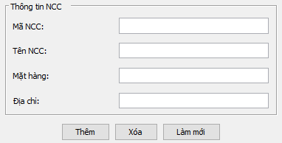
Giao diện màn hình chức năng thêm mới, xóa, làm mới nhà cung cấp
  - Chức năng: Thêm mới nhà Cung cấp
    - Người dung nhập thông tin:
      - Mã NCC: Chuỗi ký tự định danh (không trùng lặp).
      - Tên NCC: Tên đơn vị đối tác.
      - Mặt hàng: Loại hàng hóa chính mà đơn vị cung cấp.
      - Địa chỉ: Địa chỉ trụ sở hoặc kho bãi của nhà cung cấp.
    - Hệ thống kiểm tra trùng lặp mã NCC và lưu thông tin vào CSDL.
  - Chức năng: Xóa nhà cung cấp:
    - Chọn nhà cung cấp từ danh sách và nhấn "Xóa".
    - Hệ thống thực hiện xóa thông tin khỏi cơ sở dữ liệu và cập nhật lại bảng hiển thị.
  - Chức năng: Làm mới:
    - Xóa trắng các ô nhập liệu để sẵn sàng nhập thông tin cho nhà cung cấp mới.

Mục Nhập hàng:

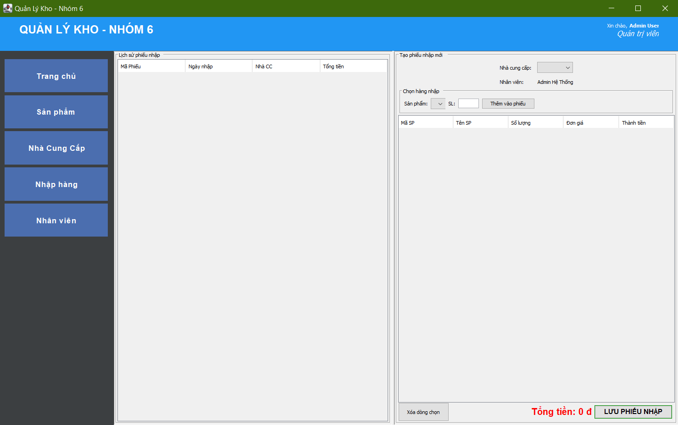

Giao diện mục Nhập hàng
  - Chức năng: Xem lịch sử nhập hàng
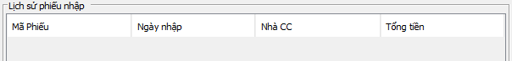
Giao diện phần Lịch sử phiếu nhập

    - Hiển thị bảng danh sách các phiếu nhập cũ gồm: Mã Phiếu, Ngày nhập, Nhà Cung Cấp, Tổng tiền.
  - Chức năng: Tạo phiếu nhập mới:
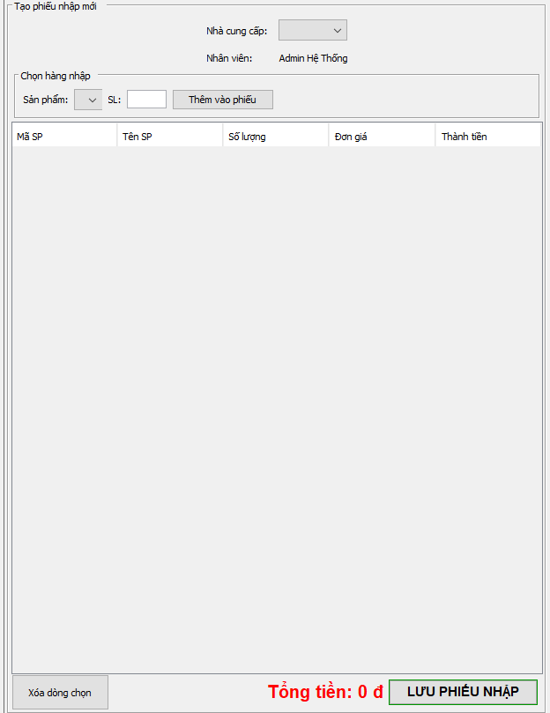
Giao diện màn hình chức năng Tạo phiếu nhập mới
    - Người dùng nhập thông tin chung:
      - Nhà cung cấp: Lựa chọn từ danh sách thả xuống (Combobox).
      - Nhân viên: Hệ thống tự động lấy tên tài khoản đang đăng nhập.
    - Người dùng thêm chi tiết hàng hóa:
      - Sản phẩm: Chọn từ danh sách sản phẩm hiện có.
      - Số lượng / Giá nhập: Nhập số nguyên dương.
      - Hành động: Nhấn "Thêm vào phiếu" để đưa vào bảng chi tiết tạm thời.
    - Khi nhấn "Lưu phiếu nhập": Hệ thống lưu phiếu, lưu chi tiết và tự động cộng thêm số lượng nhập vào Tồn kho của sản phẩm.

Mục Nhân viên:

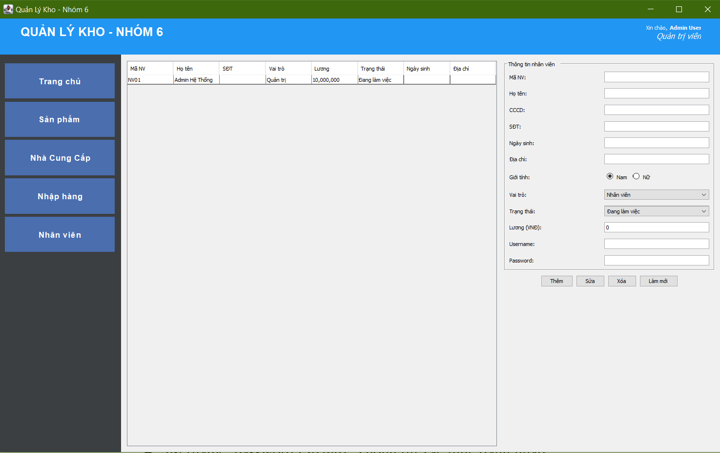

Giao diện mục quản lý nhân viên
  - Chức năng: Xem danh sách nhân viên:
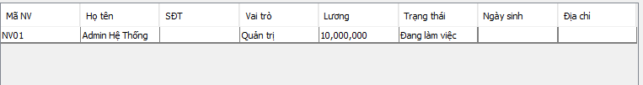
Giao diện phần xem danh sách nhân viên
    - Hiển thị bảng danh sách gồm các cột: Mã NV, Họ tên, SĐT, Vai trò, Lương, Trạng thái, Ngày sinh, Địa chỉ.
    - Khi chọn một dòng trên bảng, thông tin chi tiết (bao gồm cả giới tính, username, password) sẽ hiển thị lên form nhập liệu.
  - Chức năng: Thêm mới nhân viên:
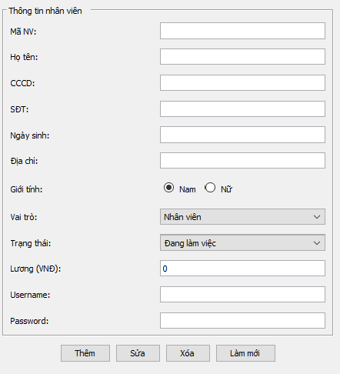
Giao diện chức năng thêm mới, sửa, xóa, làm mới
    - Người dùng nhập thông tin:
      - Mã NV: Chuỗi ký tự định danh (không trùng lặp).
      - Họ tên, CCCD, SĐT, Địa chỉ: Thông tin cá nhân cơ bản.
      - Lương: Nhập số nguyên dương.
    - Hệ thống kiểm tra dữ liệu (định dạng số điện thoại, trùng mã) và lưu vào CSDL.
  - Chức năng: Xóa nhân viên:
    - Chọn nhân viên từ danh sách và nhấn "Xóa".
  - Chức năng: Làm mới:
    - Xóa trắng các ô nhập liệu, đặt lại các lựa chọn mặc định để sẵn sàng thêm nhân viên mới.

Phân tích thiết kế ra lớp:
- Nhóm các lớp Thực thể (Entity Classes)

Lớp NhanVien
- maNV, hoTen, cccd, sdt (String): Thông tin định danh cá nhân
- gioiTinh, ngaySinh, diaChi (String): Thông tin nhân khẩu học.
- username, password (String): Thông tin xác thực đăng nhập.
- vaiTro (String): Phân quyền ("Quản trị" hoặc "Nhân viên").
- luong (long): Mức lương cơ bản.
- trangThai (String): Trạng thái làm việc.

Hàm khởi tạo
- NhanVien(String maNV, ...): Khởi tạo đối tượng với đầy đủ tham số để hiển thị lên bảng.

Phương thức

Các phương thức Getter/Setter để truy xuất và gán giá trị cho tất cả các thuộc tính trên.

Lớp SanPham

Đại diện cho hàng hóa trong kho.

Biến
- maSanPham (String): Mã hàng (SKU).
- tenSanPham (String): Tên sản phẩm.
- loaiSanpham (String): Phân loại hàng hóa.
- giaBan, giaMua (int): Giá tiền nhập/xuất.
- tonKho (int): Số lượng hàng hiện có.

Hàm khởi tạo
- Có 2 hàm khởi tạo (không tham số và đầy đủ tham số).
Phương thức
- Các Getter/Setter đầy đủ.
- @Override toString():
  - Trả về chuỗi maSanPham + " - " + tenSanPham.tham gia nếu hợp lệ.

Lớp DonViCungCap
- maDonVi, tenDonVi, matHang, diachi (String).

Phương thức
- Các Getter/Setter.
- Ghi đè:
  - toString(): Hiển thị tên đơn vị

Lớp PhieuNhap
- maPhieu (int): Mã phiếu.
- ngayNhap (String): Ngày giờ tạo phiếu.
- tongTien (int): Tổng giá trị phiếu.
- maNhanVien, maDonVi (String): Khóa ngoại liên kết với Nhân viên và Nhà cung cấp.
- tenNhaCungCap (String): Biến phụ trợ để hiển thị tên NCC khi truy vấn (JOIN bảng).

Phương thức
- Các Getter/Setter.
- Nhóm các lớp Truy cập dữ liệu (DAO Classes)

Lớp JDBCUtil
- Biến: Không có biến instance.
Phương thức
- static Connection getConnection(): Đăng ký Driver com.mysql.cj.jdbc.Driver và trả về kết nối tới CSDL QuanLyCuaHang qua tài khoản root.

Lớp NhanVienDao
Phương thức
- checkLogin(String user, String pass): Thực hiện câu lệnh SELECT chỉ FROM NhanVien WHERE username=? AND password=?. Trả về đối tượng NhanVien nếu tìm thấy.
- getAll(): Lấy toàn bộ danh sách nhân viên.
- insert(NhanVien nv): Thêm nhân viên mới vào CSDL.
- update(NhanVien nv): Cập nhật thông tin nhân viên theo Mã NV.
- delete(String maNV): Xóa nhân viên theo Mã NV.

Lớp SanPhamDao
Phương thức
- getAll(): Lấy danh sách sản phẩm.
- insert(SanPham sp): Thêm sản phẩm (mặc định cột daBan là 0).
- delete(String maSP): Xóa sản phẩm.

Lớp DonViCungCapDao
Phương thức
- getAll(), insert(DonViCungCap ncc), delete(String maNCC): Các thao tác cơ bản tương tự các lớp trên.

Lớp PhieuNhapDao
Phương thức:
- taoPhieuNhap(String maNCC, String maNV, int tongTien, List<String[]> chiTietHang)
Quy trình xử lý (Transaction):
- Gọi c.setAutoCommit(false): Tắt chế độ tự động lưu.
- INSERT vào bảng PhieuNhapHang: Lưu thông tin chung (Mã phiếu, Ngày nhập, Người lập).
- INSERT vào bảng ChiTietPhieuNhap: Duyệt vòng lặp for qua danh sách chiTietHang, lưu từng sản phẩm với số lượng và đơn giá.
- UPDATE bảng SanPham: Thực hiện tonKho = tonKho + ? để cộng dồn số lượng nhập
- c.commit(): Lưu tất cả thay đổi nếu không có lỗi.
- c.rollback(): Hoàn tác toàn bộ nếu xảy ra lỗi (VD: Mất kết nối mạng giữa chừng) để đảm bảo dữ liệu không bị sai lệch.
- Nhóm tiện ích(Utility Class)

Lớp Session
- Biến tĩnh (Static Variable): public static NhanVien user = null;
Mục đích:
- Lưu trữ đối tượng NhanVien sau khi đăng nhập thành công.
- Biến này có thể được truy cập từ bất kỳ form nào trong ứng dụng (Trang chủ, Nhập hàng) để lấy thông tin người dùng hiện tại (Tên, Mã NV, Vai trò) mà không cần truyền tham số qua lại.

- Xây dựng biểu đồ lớp(UML)
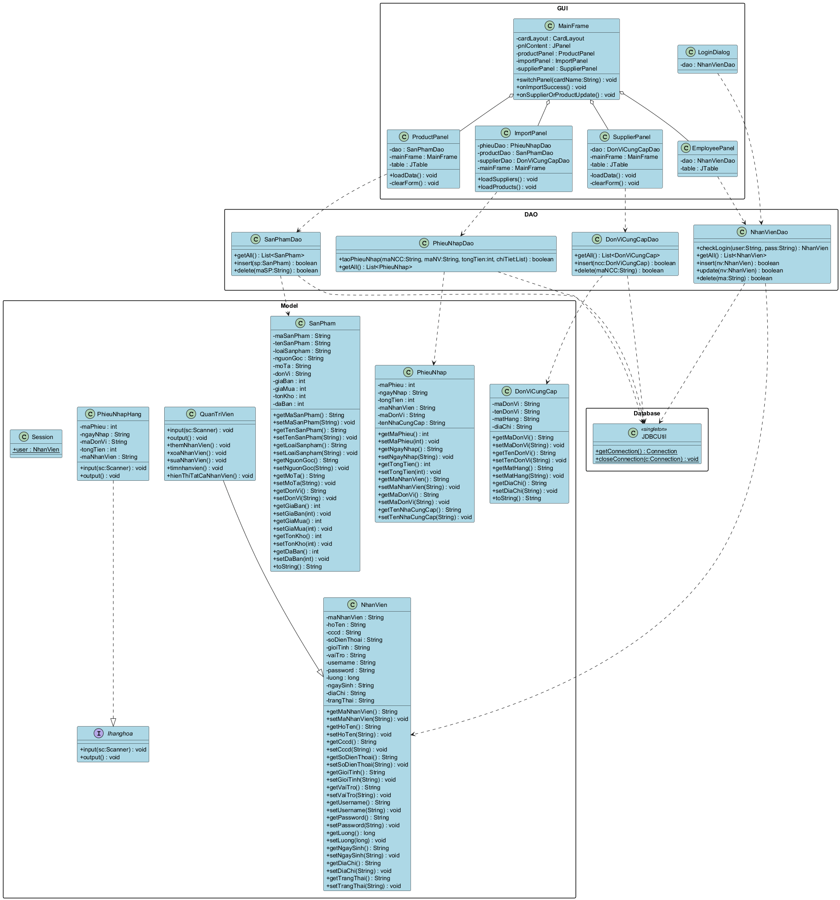

- Xem xét hiện thực các tính chất OOP

Kế thừa (Inheritance)
Lớp SanPham kế thừa từ lớp cha mặc định Object của Java, thể hiện qua việc ghi đè phương thức toString().

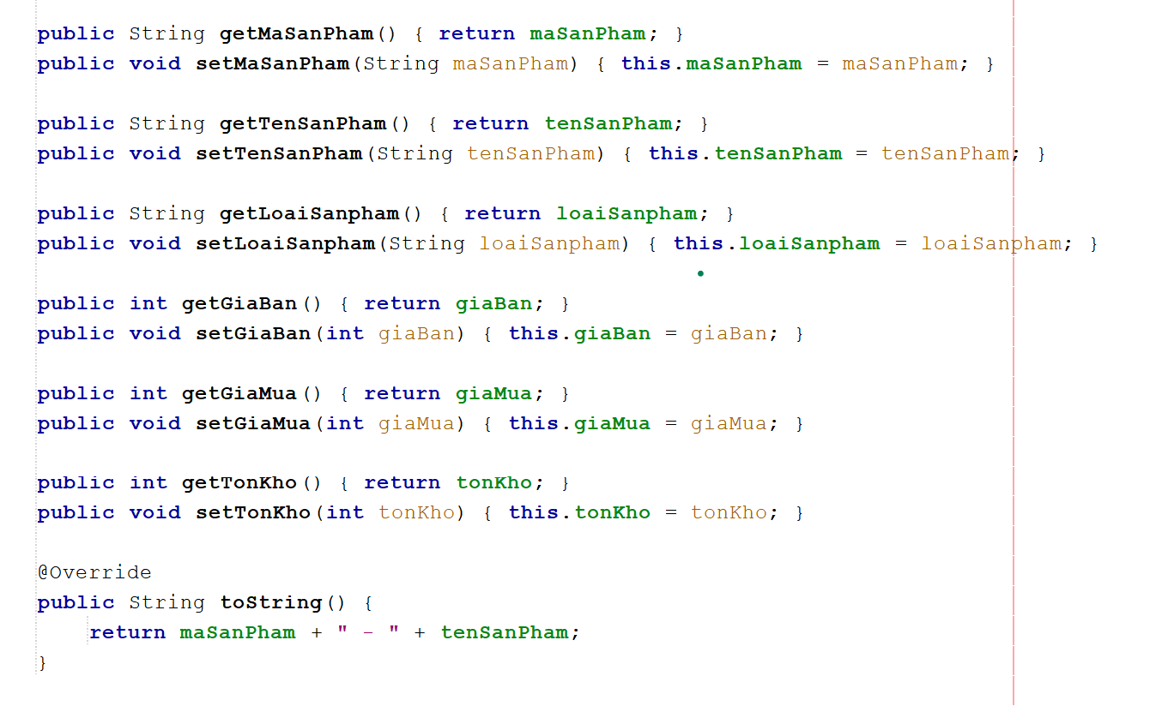

Đa hình (Polymorphism)
Đa hình cho phép một phương thức được thực hiện theo nhiều cách khác nhau. Tính đa hình thể hiện qua Nạp chồng phương thức (Overloading) ở hàm khởi tạo. Lớp NhanVien có 2 hình thái khởi tạo: một là rỗng, hai là đầy đủ tham số.
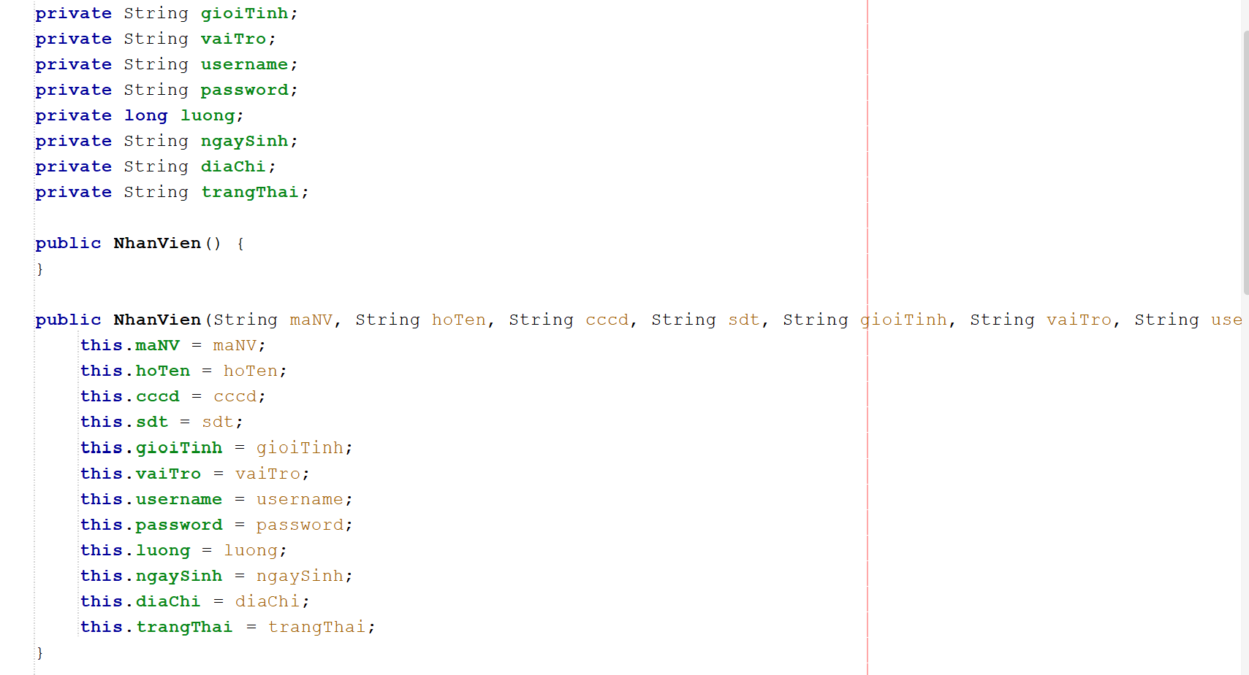

Đóng gói (Encapsulation)
Đóng gói giúp bảo vệ dữ liệu bên trong lớp và chỉ cho phép truy cập thông qua các phương thức getter và setter. Điều này giúp kiểm soát cách dữ liệu được thay đổi và đảm bảo tính nhất quán.
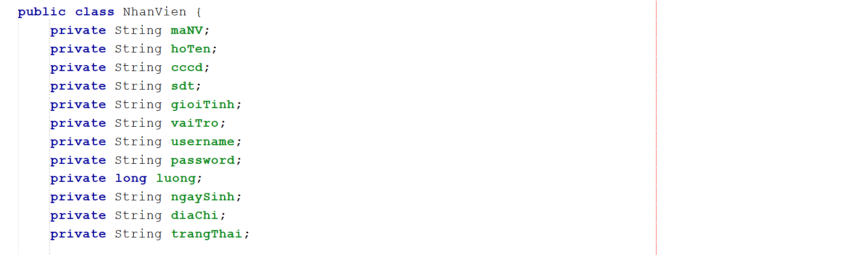
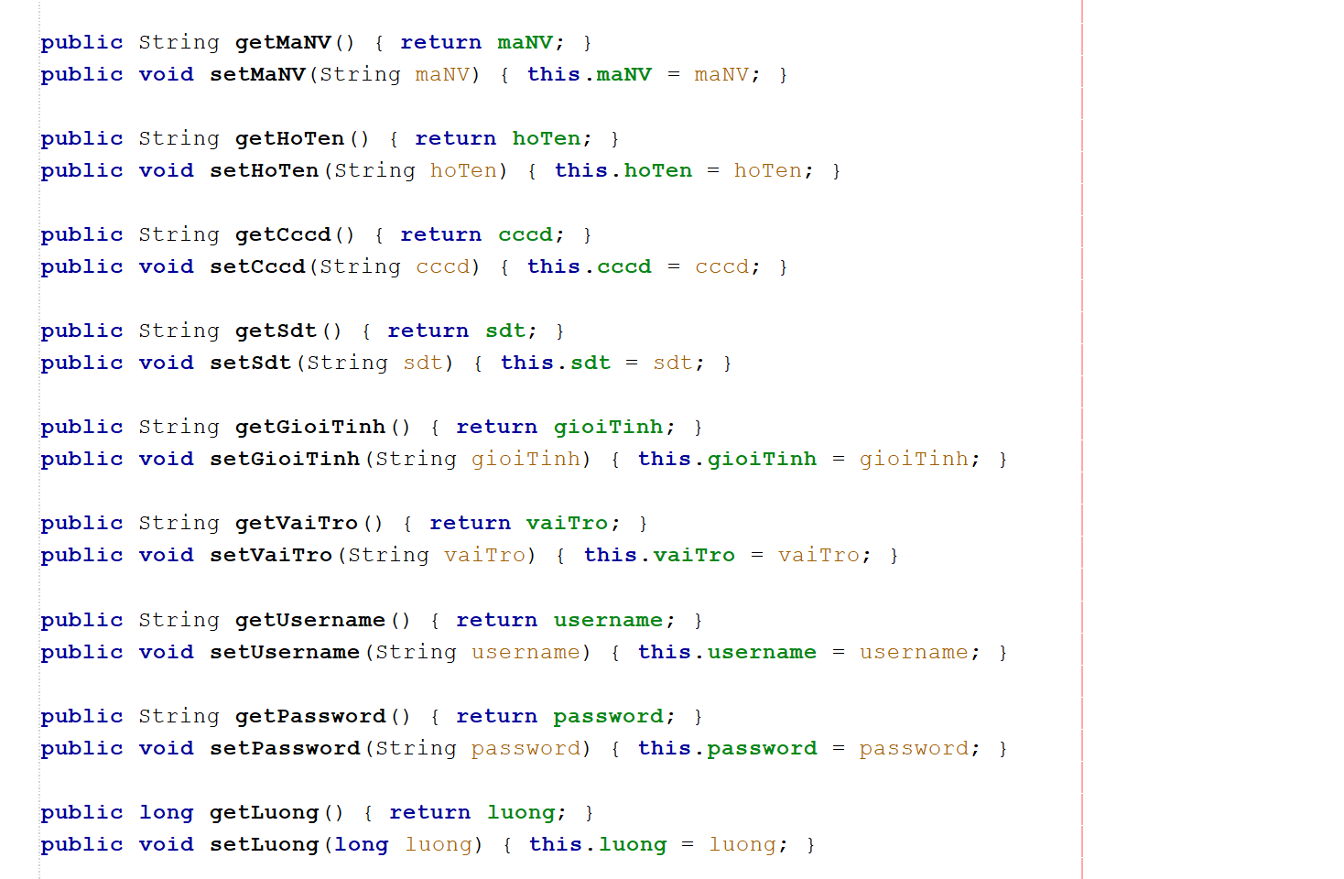

Trừu tượng (Abstraction)
Tính trừu tượng thể hiện qua lớp JDBCUtil. Người sử dụng chỉ cần gọi JDBCUtil.getConnection() để lấy kết nối mà không cần biết (và không cần quan tâm) chi tiết bên trong là driver gì, đường dẫn URL nào hay mật khẩu database là gì.

